Disketová mechanika
Disketa = pružný disk = flopy disk
Je používaná jako medium v disketových mechanikách. Je počítačovou komponentou, jejíž vynález se datuje do rolu 1967, která umožňuje počítači načítat data z magnetického média -disket. Nejběžnější formát je 3,5", dříve se používaly i mechaniky 5,25" a 8". Existovaly také diskety rozměru 3". Pomocí disketové mechaniky je možno OS též bootovat (spustit) z diskety. Disketové mechaniky existují jak v interní, tak externí verzi – dnes nejčastěji používané ve spojitosti s notebooky.

Historie
Disketové mechaniky prošly cestou postupného zmenšování se současným zvyšováním kapacity. První mechaniky pracovaly s disketou 8" a neformátovanou kapacitou 100 kB, dalším krokem bylo zmenšení rozměru na 5,25" (1975) s kapacitou média v rozsahu 80 - 1200 kB dle počtu stop, hlav, stran, kódování. Největšího rozšíření dosáhly disketové mechaniky pro diskety s tuhým pouzdrem 3,5" a neformátovanou kapacitou 2 000 kB.

Konstrukce diskety - media
Disketa se skládá z plastového obalu a vnitřního nosiče s magnetickou vrstvou. Uvnitř plastového obalu je výstelka, která chrání magnetickou vrstvu proti poškrábání. Na nosiči je mechanicky označena poloha prvního sektoru. U 8´´ disket pouzdro jednoduché – v podstatě zalepená obálka s otvorem pro přístup hlav k médiu. U 3,5´´ již pouzdro propracované, s možností zasunutí média do mechaniky jen v daném směru a s automaticky otevíratelnými dvířky. Identifikace počátku záznamu řešena u starších typů disket vyraženým otvorem čteným opticky, později byl problém řešen konstrukcí upínací části.

Způsob zápisu 3,5´´ disket
Systém práce disketové mechaniky je poměrně jednoduchý. Disketa se otáčí´ rychlostí 300 ot/min. Nad otáčejícím se povrchem diskety se pohybují hlavičky po maximální dráze 2,54 cm. Hlavičky se pohybují směrem ke středu diskety, nebo směrem ven, k vnějšímu obvodu diskety. Během tohoto pohybu mohou hlavičky zapsat 80 stop. Stopy jsou zapisovány na obě strany diskety. Z tohoto důvodu jsou stopy někdy nazývány cylindry. Jeden cylindr se skládá ze stop nacházejících se v daném okamžiku pod hlavami a to na horním i spodním povrchu diskety. Jednotlivé stopy jsou rozděleny na sektory. Záznam dat je prováděn magnetováním magnetické vrstvy pod hlavičkou a následným tunelovým omazánín záznamu. Metoda spočívá v zapsání určité šířky stopy s následným smazáním okraje té samé stopy, z důvodu problému interference se sousedními stopami. Standardní šířka stopy je 115μm.

.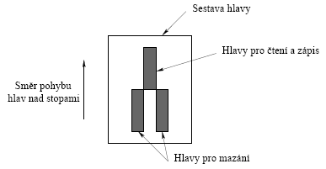
Hlavička disketové mechaniky
Velkou výhodou diskety je přepisovatelnost. Magnetická vrstva se jednoduše „přepíše“ novými daty. V současné době již tato výhoda není tak zřejmá díky velké rozšířenosti jak přepisovatelných CD a DVD (CD-RW, DVD-RW, DVD+RW, DVD-RAM) tak USB i Flash disků. Magnetický způsob zápisu dat má jednu velkou nevýhodu - obyčejný magnet dokáže poškodit data na disketě.
Základní parametry
- velikost – rozměrová
  - 8“
  - 5,25“
  - 3,5“
- záznamová hustota - TPI /tracks per inch/
  - 5,25“ – 48 nebo 96 stop/palec – 48 TPI je standart, což odpovídá 40-ti stopám na jedné straně s čísly 0 – 39, kde 0 je okraj a 39 vnitřek diskety
  - 3,5“ – 135 TPI – 80 stop na jedné straně – 0 okraj, 79 střed
- celková kapacita
  - 5,25“ – na jedné stopě je standardně 9 sektorů (dříve 8, nyní max 15), v sektoru 512 Byte, což při dvou stranách dává kapacitu 2 x 40 x 9 x 512 = 368 640 Byte = 360 kB
  - 3,5“ – na jedné stopě standardně 9 sektorů (max 18), což při dvou stranách dává kapacitu 2 x 80 x 9 x 512 = 737 280 = 720 kB nebo 2 x 80 x 18 x 512 = 1 474 560 Byte = 1,4 MB

Strany stopy sektory Byte kapacita označení 5,25“:……………………………………………………………………………….........
1 40 8 512 160 SS – SD
2 40 8 512 320 DS – SD
1 40 9 512 180 SS – SD
2 40 9 512 360 DS – DD, MD2-D
2 80 9 512 720 DS – QD, 2S – QD
2 80 15 512 1200 DS – FD , MD2DD
3,5" : ……………………………………………………………………………………
2 80 9 512 720 DS – 2D, MF1DD
2 80 18 512 1440 DS - HD
SS – Single Side, DD – Double Side, SD – Single Density, DD – Double Density, QD – Quad Density, HD – High Density

Používání v současnosti
Diskety se v poslední době téměř nepoužívají, v nových stolních počítačích ani noteboocích nejsou mechaniky instalovány. Toto je především kvůli nízké kapacitě. Takové množství dat je rychlejší poslat přes internet, větší množství dat je pohodlnější vypálit na CD, DVD, nebo uložit na flash disk, než používat několik disket. Diskety také trpí nízkou stabilitou dat, jsou náchylné na poškození magnetem a při delším používání dochází k opotřebení diskety - to se projevuje snížením kapacity a může dojít i k samovolnému smazání dat. Za výhodu lze považovat, že k její funkci nejsou nutné žádné ovladače. V současné době je 3,5“ pozice využívána pro čtečky paměťových karet nebo panel s konektory rozhraní USB, audio, Firewire.

Následníci disket
Výrobci se snažili o náhradu disket nějakým jiným paměťovým médiem. Jednou z cest vedoucích k „nové“ disketě byla snaha o zvýšení kapacity. Jednalo se například o mechaniky nazvané Floptical, které obsahovaly laserem naváděnou hlavu. Tím se hustota stop dala zvýšit z obvyklých 135 TPI na 1250 TPI. Celkem se na médium o průměru 3,5“ dalo zaznamenat 755 stop po 27 sektorech, což pro oboustranný záznam a velikosti sektoru 512 bytů dává výslednou kapacitu na tehdejší dobu slušných 21 MB. Tyto mechaniky se však příliš nerozšířily.
Dalším marketingovým pokusem o náhradu disket byla mechanika označená LS-120, kde LS je zkratkou „Laser Servo“ a 120 je kapacita v MB, druhá generace mechanik dosáhla dvojnásobné kapacity, tj. 240 MB. Jednalo se o podobnou konstrukci, jakou měly mechaniky pro 21 MB diskety, tj. kombinaci laserem naváděné hlavy a magnetického záznamu. Zajímavé bylo, že tyto mechaniky mohly pracovat i s původními disketami. Opět nedošlo k jejich většímu rozšíření, alespoň v Evropě.
V roce 1994 byly na trh uvedeny mechaniky nazvané ZIP, které původně používaly média o kapacitě 100 MB, později 250 MB a v poslední generaci dokonce 750 MB. Jestliže měla být disketa nahrazena nějakou alternativou, byl by to právě ZIP, ale ani tato mechanika nedosáhla kýžené „kritické hmoty“, tj. takového počtu instalovaných kusů, že by se stala standardem.

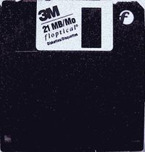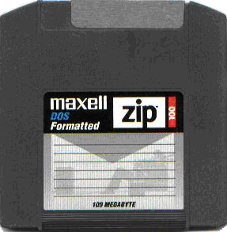
medium Optical medium ZIP

PEVNÝ DISK

Pevný disk = hard disk = winchester disk = tuhý disk
Pevným diskem je nazýváno rotační paměťové zařízení, které má paměťové médium pevně uchyceno uvnitř vlastní mechaniky. Dříve se pevným diskům říkalo i jinak – Winchester disk, vyskytl se i počeštěný výraz tvrdý - tuhý disk.
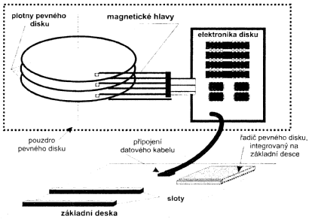
Základní sestava pevného disku

Základní části pevného disku

Většina disků se skládá z podobných součástí. Jsou jimi:
• plotny disku
• hlavy pro čtení a zápis
• pohon hlav
• vzduchové filtry
• pohon ploten disku
• řídící deska - deska s elektronikou
• kabely a konektory
Rozměry pevných disků
Podle fyzické velikosti prošly diskové jednotky vývojem. První velikost byla 8“, následně se zmenšila na 5,25“, dnes je běžnou velikostí pro stolní aplikace disk velikosti 3,5“ a pro mobilní zařízení disk 2,5“. Existují i disky jiných rozměrů např. 1“, jedno plotnový Microdrive pro použití ve spotřební elektronice.

označení | délka a šířka | výška disku | použití
1,8" | 85,6 x 54 mm | 5 mm | PDA, palmtopy, digitální fotoaparáty atd.
2,5" | 100 x 70 mm | 8,5/9,5/12,7/15/17/19 mm | mobilní počítače (notebooky)
3" | ? | 10,5 mm | Western Digital pro notebooky (Portfolio)
5,25" |  | 41,5 nebo 83 mm | staré pevné disky
8“ |  |  | sálové počítače

Geometrie disku
Záznam dat se provádí na rotující disk záznamovou hlavičkou do magnetické vrstvy napařené na povrch plotny disku. Záznam se provádí do soustředných kružnic, na které je povrch disku pomyslně rozdělen. Jednotlivé stopy jsou dále rozděleny na sektory, do kterých je zapisován definovaný počet byte. Zápis je možno provádět na obě strany povrchu disku, případně na další plotny, kterých může mechanika disku obsahovat i více. Jako materiál ploten se používá slitiny hliníku a hořčíku, při vyšších hustotách záznamů jsou dnes používány plotny ze sklokeramického kompozitního materiálu (malá teplotní roztažnost).
Disky se tedy liší dle počtu stop, sektorů, povrchů, otáček disku, principem záznamu – kódováním. Počet povrchů je dán počtem použitých ploten. Počet otáček má přímý vliv na přenosovou i přístupovou rychlost. Obecně se dá říci, že čím vyšší otáčky, tím vyšší přenosovou rychlost disk docílí.
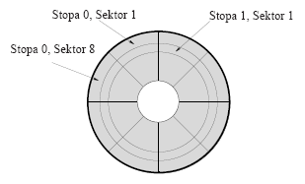
Stopy a sektory na disku
Záznamová hlavička, která se pohybuje nad povrchem disku s magnetickou vrstvou plave několik mikrometrů nad povrchem disku na vzduchovém polštáři, který tam vzniká vlivem poměrně vysokých otáček disku. Nedochází tedy k fyzickému kontaktu s povrchem disku. Pokud by se tak stalo, došlo by k poškození jak hlavičky tak povrchu disku. Kombinovaná čtecí/záznamová hlavička obsahuje samostatnou záznamovou a čtecí cívku. Záznamová hlava pracuje na induktivním principu, čtecí hlava využívá technologie MR – Magneto Resistive, kdy hlavička čte data jako sled změn odporů vyvolaných rozdílnou orientací magnetického pole. Vystavování hlavičky nad konkrétní stopu musí být velmi přesné a ovlivňováno je i teplotními změnami při provozu disku. Proto se v průběhu práce provádí teplotní kalibrace TCAL, kdy je na krátkou chvíli přerušena činnost disku a provede se korekce polohy hlavičky. Hlavička je na konkrétní stopu vystavována mechanicky na dvou principech:
- krokovým motorkem – starší, levnější, méně spolehlivý způsob; pootočení motorku o krok znamená posuv hlavy o jednu stopu
- vystavovací cívkou – vlivem průchodu proudu cívkou dojde k vychýlení cívky, které je úměrné velikosti proudu. Vystavení je zpětnou vazbou kontrolováno s číslem stopy na disku a řízením proudu je tak upraveno vystavení přesně nad stopu; výhodou tohoto způsobu je ještě samoparkovací funkce vlivem pružinky
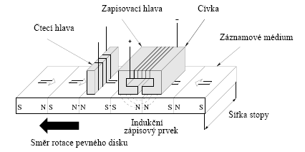
Princip magnetického záznamu
Vliv otáček na přístupovou dobu:
otáčky | doba jedné otáčky | typické použití
3600 ot/min | 16,66 ms | Compact Flash disky
3800 ot/min | 15,79 ms | starší pevné disky 2,5"
4000 ot/min | 15,00 ms | starší pevné disky 2,5"
4200 ot/min | 14,26 ms | pevné disky 2,5"
4500 ot/min | 13,33 ms | starší pevné disky 3,5"
4900 ot/min | 12,25 ms | pevné disky 2,5"
5400 ot/min | 11,11 ms | levné pevné disky 3,5"
7200 ot/min | 8,33 ms | rychlé pevné disky 3,5"
10000 ot/min | 6,00 ms | velmi rychlé pevné disky 3,5"
15000 ot/min | 4,00 ms | nejrychlejší pevné disky 3,5"

Otáčky mají přímou spojitost s produkcí nežádoucího tepla. Čím vyšší otáčky pevný disk má, tím větší je produkce tepla a tím větší je nutnost jej chladit. Disky s otáčkami 10000 ot/min a vyššími je zcela nevyhnutelné chladit pomocí přídavného chladiče.
Pohon disku je tvořen motorem, který je připojen k hřídeli, otáčející plotnami disku. Na motory je kladen velký důraz, aby byly tiché a bez vibrací. Zvuky nebo vibrace se mohou přenášet do ploten disku a mohou narušit čtení dat nebo jejich zápis. Motory mají velmi přesné řízení otáček. Plotny se otáčejí rychlostí od 5400 do 15000ot/min. Pohony disků obvykle používají klasická kuličková ložiska. Lepším řešením jsou tzv. kapalinová ložiska, u kterých je dosaženo utlumení všech vibrací. U kapalinových ložisek se mezi hřídelí a jeho pouzdrem nachází vysoce viskózní mazací tekutina. Příčný pohyb takového ložiska je 10 x menší, než u ložisek kuličkových.
Parametrem, který má vliv na přenosovou rychlost disku, je hustota dat na médiu. Ta se udává v MB na čtvereční palec (inch). Pro zajímavost – jeden čtvereční palec odpovídá 6,4516 centimetrům čtverečním.
Mezi fyzické parametry pevného disku patří počet diskových hlav, počet stop – cylindrů - válců (až 16000) a počet sektorů na stopu (válec). Dříve byly důležité všechny, dnes se spíš pro zajímavost sleduje počet hlav. Ten je spjat s dalším údajem a to je počet povrchů. Každý disk - plotna má dva povrchy. Jejich počet je stejný nebo o jeden větší než počet diskových hlav. To je tím, že někdy výrobce nepoužije jednu hlavičku a tím získá menší diskovou kapacitu. Pokud disková kapacita nestačí, přidá se další plotna a dvě hlavičky (na každý povrch jedna). Minimální počet ploten je 1, maximální zatím použitý počet ploten je 10 (tj. dvacet hlaviček).
Na začátku, v úvodní části sektoru je hlavička, identifikující začátek sektoru a obsahující jeho číslo. Konec sektoru je tvořen tzv. zakončením sektoru, který je využíván pro ukládání kontrolního součtu. Kontrolní součet sloužící ke kontrole integrity uložených dat. Při formátování se vytváří před a za každým sektorem speciální identifikační oblast, kterou používá řadič pro číslování sektorů a pro určení začátku a konce každého sektoru. Jednotlivé sektory se oddělují mezi sektorovými mezerami, do kterých není možné uložit data. Proces čtení sektoru se skládá ze dvou kroků. Nejprve se čtecí a zápisová hlava musí přemístit nad požadovanou stopu, potom se čeká, až se disk natočí tak, že požadovaný sektor je pod hlavou a pak probíhá čtení. Přemístění hlavy obvykle zabere nejvíce času. Nejrychleji se tedy čtou soubory, jejichž sektory jsou všechny na stejné stopě a stopy jsou umístěny nad sebou, tedy v jednom cylindru.

Rychlost diskové jednotky

Rychlost diskové jednotky se měří podle toho, jak rychle vyhledá určená data a jak rychle tato data přečte z disku. Prvním parametrem je tedy průměrná doba přístupu, která je součtem průměrné doby vystavení a latence (rotační doby čekání), druhá je rychlost přenosu dat:

- průměrná doba vystavení : udává se v ms - jde o průměrnou dobu, kterou disk potřebuje k přesunu hlav z jednoho cylindru na druhý, náhodně vybraný cylindr
- latence : je průměrná doba v ms, která je nutná k tomu, aby se hlavy dostaly nad požadovaný sektor po té, kdy se nastavily nad správnou stopu; obvykle je tato doba rovna polovině času, potřebného k jedné otáčce disku (např. 8,33 ms při otáčkách 3600 ot/min); pevný disk, otáčející se dvojnásobnou rychlostí, bude mít poloviční latenci
- průměrná doba přístupu - průměrná přístupová rychlost : udává průměrnou dobu, kterou disk potřebuje k tomu, aby se hlavy dostala nad požadovaný sektor a disk tak mohl začít načítat data, která jsou v něm uložena (dříve 80 – 20 ms)

průměrná doba přístupu = průměrná doba vystavení + latence

- přenosová rychlost : je rychlost, s jakou je pevný disk s řadičem schopen předávat data do systému; primárně závisí tento ukazatel na sestavě hlav disků a sekundárně na řadiči; pro výpočet skutečné přenosové rychlosti je nutné znát dva základní ukazatele:
  - skutečnou přenosovou rychlost
  - průměrný počet sektorů na stopu

maximální přenosová rychlost (MB/s) :
počet sektorů ve stopě x 512B x otáčky za minutu / 60 sekund / 1MB

Prokládání – interleave
Je další cestou zkrácení doby čekání. Při čtení se načtou data, která jsou podle požadavku přenášena na příslušné místo. Mezitím se pod hlavičkou otočí povrch o několik sektorů. Při požadavku čtení z následného sektoru je tedy nutno počkat, až se disk otočí celý dokola a pod hlavičku se dostane žádaný sektor.Toto čekání zpomaluje přístupovou dobu. Proto bylo zavedeno prokládání, které ukládá data přes sektory, tj. sektory nenásledují přesně za sebou, ale s určitým odstupem tak, aby byly rychleji dosažitelné. Obrázek ukazuje prokládání 1:2.
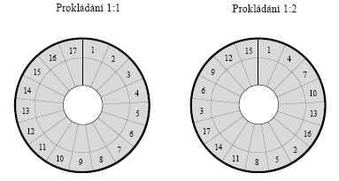
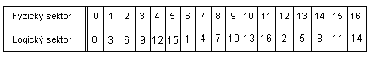
Prokládání
Hodnota prokládání se postupně snižovala z původních 1:6 až na dnešních 1:1 tj. fyzický i logický sektor jsou stejné.
Kódování dat
Každý bit je představován miniaturním dipólem zapsaným do magnetického povrchu disku. Úkolem je tedy miniaturizovat dipóly, vytvářet stále jemnější magnetické struktury s možností vyšší hustoty zápisu dat. Dříve používaná technologie, kdy se na povrch nanášela vrstva oxidů, byla nahrazena vrstvou tenkého filmu. Dokonalejší povrch filmu umožňuje menší „výšku letu“ hlavičky nad povrchem disku a tak dovoluje použít menší dipóly a hustší hustotu stop.
Při čtení dipóly představující jednotlivé bity rotující pod magnetickou hlavou a vyvolávají v ní elektrické napětí. Podle indukčního zákona však může být napětí vyvoláno jen změnou magnetického toku tj. rozdílnými sousedními magnetickými dipóly na stopě disku. Pokud ale následuje za sebou několik stejných bitů např. 10000111, stojí čtecí obvod před problémem, jak od sebe stejné bity odlišit tj. musí být schopen rozlišit kolik bylo 1 a kolik 0 za sebou. To by se dalo řešit tak, že by každý bit byl oddělen speciálním pulsem. Výrazně by však vzrostl počet impulsů potřebných k zápisu a následně by pak poklesla kapacita disku. Proto byly hledány cesty úspornějšího zápisu dat na disk:
- MFM – Modified Frequency Modulation: metoda, která vymezuje datovému přenosu přesnou délku; podle času trvání stejného magnetického toku řadič pozná počet shodných bitů; dnes je tato metod používána pouze u disket
- RLL – Run Lenght Limited: metoda, kdy řadič si přepočítá ukládanou posloupnost na novou kombinaci 0 a 1; ukládané číslo je přeměněno tak, že se v něm nevyskytnou nečitelné sledy 0 a 1; ve srovnání s MFM potřebuje RLL pro uložení stejné informace jen asi 30 % kapacity disku
- PRML – Partial Response Maximum Likehood: přináší další zvýšení hustoty ukládaných dat; čtené impulsy se zpracovávají digitálním signálovým procesorem DPS, který přesně ví, jak má vypadat sled signálů vyvolaný hustě ležícími dipóly a dokonce dokáže dopočítat i chybějící data
Prekompenzace – Write Precompensation
Z geometrie disku je zřejmé, že vnější stopy disku jsou v důsledku většího průměru delší než vnitřní. Sektor 0 stopy je delší, než sektor stopy u středu disku. Vzhledem k tomu, že uložená data jsou představována malými magnetickými dipóly je zřejmé, že u středu disku se mohou tyto dipóly dostat tak blízko sebe, že hrozí jejich vzájemné ovlivnění a nebezpečí ztráty dat. Obranou proti tomuto jevu je právě prekompenzace, která eliminuje vzájemné ovlivňování posuvem zápisového pulsu proti směru předpokládaných přitažlivých sil. Bity jsou tedy úmyslně ukládány na geometricky špatné místo, ale ve výsledku se působením vzájemných magnetických sil srovnají. Tuto prekompenzaci je nutné zadat v setupu číslem cylindru, od kterého se má tato prekompenzace aktivovat. Používá se pro ni zkratka CPZ. Má - li tedy disk 784 cylindrů a je li specifikováno v setupu CPZ = 532, znamená to, že od cylindru 532 je na všech površích prekompenzace aktivována. Hodnota CPZ = 784 naopak udává, že prekompenzace není aktivována.
ZBR – Zone Bit Recording
Přispívá ke zvýšení kapacity disku tím, že eliminuje nestejnou délku sektoru na okraji a uprostřed disku. Disk je rozdělen na zóny a v těchto zónách je jiný počet sektorů – na okraji větší /56/, uprostřed menší /35/.
Cache
Další cestou k zrychlení přístupové doby k datům bylo vybavení disků rychlou vyrovnávací pamětí cache, která plní obdobnou funkci jako u procesorů. Velikost cache se samozřejmě s postupující kapacitou pevného disku zvětšuje. Dříve se velikost vyrovnávací paměti pohybovala zhruba od 32 do 128 KB, dnes je rozsah 256 KB až 4 MB a vyskytují se i pevné disky s vyrovnávací pamětí 16 MB a větší.
Kapacita pevného disku
Je jedním z velmi sporných údajů. Výrobci s oblibou používají standardní „nepočítačový“ násobek, takže 1 MB není 1024 KB, ale jen 1000 KB. Skutečná kapacita disku se tak rázem sníží o zhruba 5 procent proti výrobcem udávanému údaji. Dalším údajem, který má vliv na hodnotu kapacity je formátovaná, versus neformátovaná kapacita. Formátovaná kapacita je samozřejmě menší o formátovací značky. Aby to nebylo málo, existují dva druhy formátu – vnitřní a vnější (neboli nízko a vysokoúrovňové formátování). O nízkoúrovňovém formátování dnes uživatel prakticky neví tzv. Low Level Format se provádí přímo ve výrobě. Vysokoúrovňové formátování si provádí většinou sám sytém při své instalaci případně uživatel podle potřeby. Obojí formátování samozřejmě snižuje využitelnou kapacitu disku. Po formátování je pak rozdíl mezi udávanou a reálnou kapacitou až o deset či více procent.
Fyzické formátování – Low Level Format
Řadič musí rozdělit disk na stopy a sektory a ty si očíslovat. Tento proces se nazývá fyzické formátování, při kterém umístí řadič na začátek každé stopy a každého sektoru magnetickou značku – identifikátor. Řadič tedy musí takto označkovat celý disk. Vzhledem k tomu, že řadič je součástí každého disku, označkuje si takto svůj disk. Toto formátování dnes provádí výhradně výrobce a uživatel by se o něj neměl pokoušet, protože údaje pro toto formátování se už běžně u disku neuvádí. Dříve byly tyto údaje uvedeny na nálepce disku a byly k dispozici programy jako Disk Manager, Norton Utilites, které toto formátování prováděly.
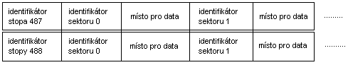
Struktura fyzického formátování
MTBF - Mean Time Between Failures = střední doba mezi poruchami
Trvanlivost pevného disku se vyjadřuje v hodinách střední doby mezi poruchami. Spolehlivost se z dřívějších hodnot kolem 40 tisíc hodin posunula na dnešních 300 tisíc až jeden milion hodin.
S.M.A.R.T. – Self Monitoring Analysis and Reporting Technology
Technologie umožňující předvídat možné selhání disku. Je založena na sledování výskytu chyb a zápisu této statistiky do EEPROM. Odtud pak speciální software údaje vyhodnocuje.
Výrobců pevných disků ubývá, protože se navzájem skupují celé společnosti. Dříve se vyskytovaly značky Conner (koupen firmou Seagate), Micropolis, Microscribe, Quantum (koupil jej Maxtor), do dnešních dnů přečkaly značky Fujitsu, Hitachi, IBM, Maxtor, Samsung, Seagate, Toshiba nebo Western Digital. Tento výčet je podle abecedního pořadí a nikoli podle významu.

Disky z logického hlediska
Rozeznáváme dva typy číslování sektorů (velikost sektorů v obou případech stejná 512 B)
- fyzické číslování – používá BIOS: je to fyzické umístění sektoru na médiu (třírozměrná adresa), číslovány 1 – 17 (26,…..)
- logické číslování – využívá DOS: na celé médium je pohlíženo jako na jednorozměrné pole sektorů, které jsou číslovány od 0 /okraj média/ až do vyčerpání všech povrchů, stop a sektorů /střed média/
Pozn: U fyzického číslování začíná sektor vždy od 1 a u logického vždy od 0 !!

Logická struktura pevného disku
Logická struktura HD je dvouúrovňová
- s diskem je možno lépe manipulovat
- je možné používat více operačních systémů na jednom HD
- úroveň
- fyzický disk se rozdělí na logické oblasti – Partitions – logické disky, které jsou zcela samostatné
- informace o rozdělení jsou ve fyzickém sektoru 1, povrchu 0, stopy 0, kde je též hlavní zaváděcí záznam tzv. Master Boot
- u FDISKu zde není celé rozdělení HD, ale pouze informace o velikosti první oblasti a odkaz na začátek druhé oblasti
- počet oblastí teoreticky neomezen (prakticky 23 – počet písmen pro pojmenování)
- velikost oblastí volitelná, každá však musí:
  - začínat na hranici cylindru
  - končit na hranici cylindru
  - tvořit souvislou část
- pokud se změní rozdělení oblastí, znepřístupní se dříve uložená data tj. ztráta souborů
- úroveň
- každá oblast - logický disk - z první úrovně musí být zformátován – mluvíme o logickém -high formátu např. příkazem FORMAT. Dle logické struktury způsobu rozdělení disku rozlišujeme dvě struktury:
  - FAT – File Alocation Table : je používána pro starší operační systémy od DOS až po Windows XP
    - FAT 12 : varianta založená na 12 bitové tabulce – dnes již jen pro diskety, umožňuje adresovat 2¹² tj. 4 096 clusterů – na disku zabere 6 kB
    - FAT 16 : varianta založená na 16 bitové tabulce – schopna obhospodařovat 2¹⁶ tj. 65 534 clusterů – na disku zabere 128 kB
    - FAT 32 : novější varianta založená na 32 bitové tabulce – používaná od Win 95 OSR2 – dovoluje použít 2³² tj. 4 296 967 296 clusterů, což umožňuje použít podstatně menší clustery a tudíž lepší hospodaření s kapacitou disku
  - NTFS – New Technology File Systém : novější způsob vyvinutý pro Win NT, u Visty už výhradní, přináší několik výhod jako je:
    - přemapování vadných clusterů
    - komprese – komprimace svazku
    - vylepšená zpráva dat – není omezen počet položek v kořenové složce, je možné formátovat svazky do velikosti 2TB, použití menších clusterů i u velkých disků, minimalizace přístupů na disk při vyhledávání velkých souborů
    - správa oprávnění pro složky a soubory přes jméno a heslo
    - řízení diskové kvóty
    - šifrování dat
Nevýhodou souborového systému NTFS je, že není přístupný ze souborového systému FAT. Linux jej dokáže číst, ale neumí do něj zapisovat.

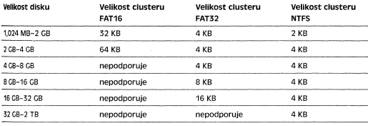
Vztah velikosti disku k typu jeho formátu a velikosti clusteru

Formátování vytvoří na disku 4 základní záznamy:
  - Master Boot : 1. fyzický sektor disku (povrch 0, stopa 0) – obsahuje kód zavaděče tj. počátek zavádění OS do paměti a Partitions (tabulku oblasti tj. hranice a velikosti oblasti)
  - FAT - File Allocation Table : ve dvou identických kopiích uloženy informace o aktuálním obsazení disku a spolu s adresářem určuje, kde soubor na médiu fyzicky leží – je to jednorozměrné pole položek, které obsahuje údaje o alokačních jednotkách - clusterech (nejmenší přidělitelná jednotka). Základní fyzickou datovou jednotkou je jeden sektor velký 512 B. Jejich počet je konečný, proto při větších kapacitách disků je i cluster větší.
  - Root Dir : hlavní - kořenový adresář – obsahuje všechny potřebné údaje o souborech a podadresářích, skládá se z položek konstantní délky 32 Byte a každá položka popisuje jeden soubor; může obsahovat i informace o podadresářích případně o návěští disku - Volume Label. Význam jednotlivých položek:
    - jméno souboru
    - přípona souboru
    - atribut (vlastnosti) souboru – Read Only, System, Hidden, Archiv
    - datum a čas založení souboru
    - datum a čas poslední změny
    - první cluster obsazený souborem ve FAT
    - velikost souboru v bytech
  - Data Area :
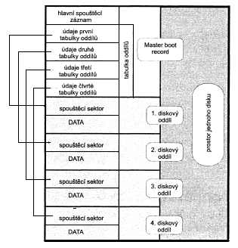
Organizace dat na disku
Příklad vymazání souboru:
- provedou se dva úkony
  - v prvním Byte příslušné položky v adresáři se první znak jména nastaví na E5H – tj. smaže se první znak jména
  - celý řetěz položek ve FAT se vynuluje
V adresáři tedy zůstává téměř kompletní záznam o souboru včetně odkazu na první bývalý alokovaný cluster, takže chybí pouze první znak jména souboru, který není tak těžké doplnit. Fyzické obsazení clusterů na disku daty zůstává zcela nezměněno, dokud není cluster přidělen jinému souboru tzn. nemusí se nijak obnovovat. Problém je jen ve FAT, kde je řetěz nenávratně ztracen, ale je znám obsazovací algoritmus, kterým systém alokuje clustery, takže tímto postupem lze téměř vždy FAT zrekonstruovat, neboť je i známa délka souboru. Obnovení omylem smazaného souboru lze tak provézt např. příkazem DOSu - UNDELETE. Z uvedeného vyplývá, že důvěrná data nestačí jen vymazat, ale uvolněné clustery je nutno přepsat tj. fyzicky zničit vlastní data na disku.

Řadiče disků
- EIDE – Enhanced Integrated Drive Electronics: je nástupce zastaralého IDE, který umožňoval připojení pouze dvou disků s kapacitou do 512 MB a pracoval s 16 bitovou šířkou dat. EIDE již disponuje dvěma kanály, každý pro připojení dvou disků, specifikovaných jako master nebo slave. Komunikace je podle specifikace Ultra ATA 66, 100 nebo 133. Následně se stalo standardem pro připojování CD/DVD.
Adresování diskových bloků – bylo vynuceno soustavným zvyšováním kapacit disků.

    - CHS – Cylindr/Head/Sector : je metodou adresování pro staré disky IDE, kdy poloha dat na disku byla definována adresou hlavy, sektoru a cylindru. Při tomto přístupu je vyčleněno 10, 4 a 6 bitů tj. 20 bitů a adresovat lze kapacitu do 512 MB.
    - XCHS, Large : využívá 10, 8 a 6 bitů tj. 24 bitů a adresovaná kapacita je 7,88 GB
    - LBA – Logica Block Adressing : sektory jsou číslovány od 0 až do maxima a každý sektor má svou 28 bitovou adresu, takže je možno adresovat 128 GB. Nový standard ATA/ATAPI-6 obsahuje už 48 bitové adresování - adresovatelná kapacita je 144 petabyte

- SATA – Serial ATA : je novým sériovým způsobem připojení disků s datovou šířkou 1 bit; má výhodu jednoduššího kabelu – tenčího, délky až 1 m, disk je vždy master; přenosová rychlost SATA je 150, nebo 300 MB/s, tedy vyšší než u nejrychlejšího Ultra ATA 133; umožňuje jednoduchou konfiguraci RAID pole
- SCSI – Small Computer Systéme Interface : universální řadič rychlých disků umožňující připojit na jeden kanál až 7 zařízení

Základní příkazy DOS pro práci s diskem /disketou/
FDISK – umožňuje rozdělení disku na partitions, jejich smazání, nastavení aktivní partitions na které bude sytém hledán
FORMAT – provádí formátování vytvořených partitions
UNFORMAT – umožňuje obnovit formát přeformátovaného disku nebo diskety
CHKDSK – poskytuje základní informace o disku, s přepínačem F má korekční funkce
DELETE – mazání souboru
UNDELETE - umožňuje obnovit omylem smazaný soubor na disku nebo disketě
LABEL – pojmenovat disk

Zásady práce s diskem
- provozovat disk v předepsané poloze – vodorovné nebo na boku
- chránit disk před otřesy zejména za provozu
- chránit disk před prudkými změnami teplot – po transportu aklimatizovat
- nevystavovat disk teplotám vyšším 60 °C – zajistit dostatečné chlazení
- u důležitých souborů provádět pravidelnou zálohu
- chránit disk před statickou elektřinou

RAID pole

Redundant Array of Inexpensive Disks – redundantní pole levných disků
Pojem RAID vznikl v roce 1988. K vlastní zkratce a jejímu vysvětlování – písmenko I bývá vysvětlováno jednak jako Inexpensive = levný (například Adaptec), jednak jako Independent = nezávislý (například Microsoft). Obojí je pravda, protože RAID pole je složeno z obyčejných sériových pevných disků, které nejsou nijak upravovány. Jejich seskupování do polí je cestou ke zvýšení výkonnosti sytému a ochranou proti závadě disků tj, zabránění ztrátě dat.
Základní typy RAID polí:
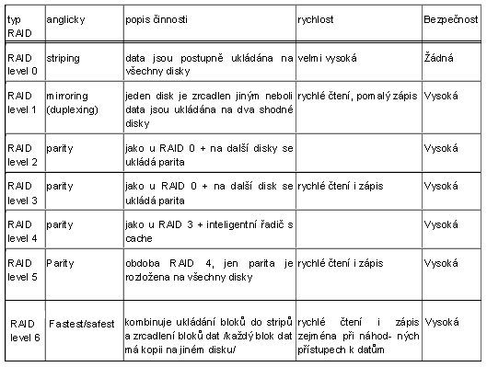
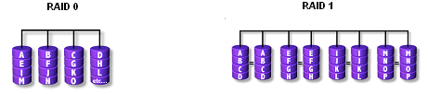
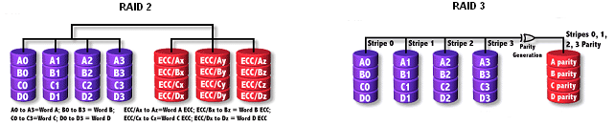

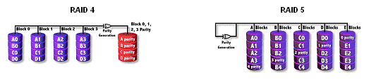
Kromě základních pěti typů diskových polí se ještě vyskytují dva speciální s označením RAID 6 a RAID 7. Pole RAID 6 je rozšířením pole typu RAID 5, ovšem s tím rozdílem, že parita je uschována ve dvou kopiích. Proto pole vyžaduje ještě o jeden disk navíc v porovnání s RAID 5 polem stejné kapacity.

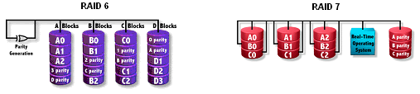

Diskové pole RAID 7 vlastně není typickým diskovým polem v porovnání s předchozími modely. Tento typ byl popsán a zároveň i patentován firmou Storage Computers. Díky patentovému chránění i technické náročnosti se tento typ používá jen velmi málo.
Celé diskové pole se zvenčí chová jako jeden pevný disk. Při poruše jednoho z pevných disků se dříve muselo pole odstavit a vypnout, vadný disk vyměnit za nový a opět spustit. Potom se zrekonstruovaly data na tento nový disk a až potom bylo pole připraveno vrátit se zpět do provozu. Proto se nejprve začaly data rekonstruovat přímo za provozu, přesto bylo nutné při výměně disku celé pole vypínat. Proto byla zavedena funkce Hot Swap, která umožňuje výměnu pevného disku za chodu celého pole.
Disková pole lze dělit na dva typy podle místa vzniku RAID funkce na hardwarové a softwarové. První typ obsahuje vedle pevných disků i speciální elektroniku, která zabezpečuje vznik vlastních RAID vlastností. Softwarové RAID pole je sestaveno z pevných disků a speciálního programu, který z nich RAID pole teprve vytváří.

